Pressmeddelande från Libris förlag

mars 2013

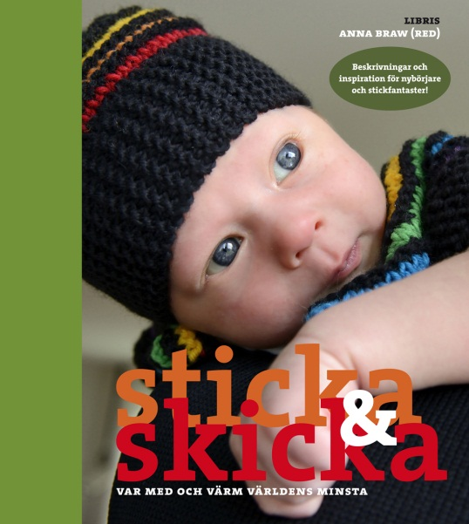

*Sticka & skicka* – 20 000 spädbarnsplagg och en bok

Erikshjälpens, Hemmets Journals och Libris förlags insamling genererar värme och räddar liv

En mössa kan rädda en nyfödd från nedkylning och en rad farliga sjukdomar.

Ett fint babystartpaket som gåva kan bli den avgörande faktorn när en mamma bestämmer sig för att ta sig till ett sjukhus och föda.

Hösten 2012 samlade Hemmets Journal, Erikshjälpen/Human Bridge och Libris förlag in mössor, koftor och filtar till nyfödda på sjukhuset i Mpongwe i Zambia och på många andra håll. Nu kommer boken *Sticka & skicka*, full av hjälpstickarnas mönster och idéer.

– I många afrikanska länder är hemförlossning fortfarande vanligt, säger Louise Nordlund-Isaksson på Erikshjälpen. Det blir ofta komplikationer. När en mamma dör drabbas en hel familj. Men om mammorna vet att en förlossning på sjukhuset innebär att hon också får fina, varma kläder till barnet, då kanske hon tar sig dit, och chanserna att både hon och barnet klarar sig ökar. På det viset räddar babykläderna liv – och hela familjer.

Erikshjälpen och dess samarbetspartner Human Bridge har i många år skickat babykläder och babystartpaket till sjukhus i Afrika och Asien. Behövs det verkligen stickade babykläder i varma länder?

Den frågan får barnläkaren Britt Gustafsson svara på – hon arbetar med stamcellstransplantationer i Huddinge och har i flera perioder varit volontärläkare på Mpongwe-sjukhuset i Zambia.

– Mössor behövs som skydd mot nattkyla och solsken, säger hon. De nyfödda i Zambia behöver också filtar, och de behöver kläder i största allmänhet. Särskilt barn som har drabbats av undernäring behöver värme för att återhämta sig.

Hösten 2012 samarbetade Hemmets Journal, Erikshjälpen (med sina samarbetspartners Human Bridge och Skandinaviska Läkarbanken) och Libris förlag om Sticka & skicka, en insamling där allmänheten bjöds in att skicka handgjorda mössor, koftor och filtar, i första hand till de nyfödda på sjukhuset i Mpongwe i Zambia.

– På bara ett par månader kom det in 20 000 plagg och filtar, berättar Joakim Norling på Hemmets Journal. Vi visste att många som vi känner är både flitiga och generösa, men den siffran överträffade våra förväntningar!

På det viset kunde förlossningsavdelningar vid sjukhus på flera andra ställen i världen, bland annat i Nepal, Kenya, Tanzania, Etiopien, Kongo, Rumänien och Ukraina, också få startpaket att dela ut till de nyfödda. En del av sändningarna är redan framme, andra packas nu och under våren på Human Bridge i Holsbybrunn.

– Många av dem som stickar och skickar delar med sig av mönstertips och idéer medan de arbetar, säger Anna Braw som är redaktör på Libris. Nu när insamlingen är avslutad känns det ganska självklart att samla ihop allt det fina till en inspirationsbok för alla hjälpstickare som vill fortsätta värma världens minsta. Det ligger massor av ideellt arbete bakom boken, precis som bakom insamlingen, och vi hoppas att värmen ska fortsätta att sprida sig!

Anna Braw (red), Magnus Aronson m fl (foto), Maria Mannberg (form)

**Sticka och skicka – var med och värm världens minsta**

Inbunden, 170x190 mm, 105 sidor

ISBN: 9789173872843

[www.libris.se/sticka-och-skicka.html](http://www.libris.se/sticka-och-skicka.html)

**Utkommer den 28 mars 2013**

*Sticka och skicka* ges ut i samarbete med Erikshjälpen/Human Bridge och Hemmets Journal.

Mössor, tröjor, koftor, västar, filtar – allt i ministorlekar! Treochenhalvtimmesvästen • Navelsträngsmössan • Petras lilla tröja • Jolly jacket • Impulsmössan och mycket mer!

**Provläs** här: <http://www.smakprov.se/smakprov/visa/9789173872843/partner/smakprov>

**Se också** Kyrkkaffebloggen, <http://kyrkkaffe.libris.se>

**För mer information om boken, för recensionsexemplar, för intervju och för publicering** av material ur boken, skriv till [press@libris.se](mailto:press@libris.se)

**För mer information om Erikshjälpen/Human Bridge/Skandinaviska läkarbanken** och arbetet med spädbarns- och mödrahälsovård och babykläder, kontakta Camilla Sköld, kommunikatör på Erikshjälpen, [camilla.skold@erikshjalpen.se](mailto:camilla.skold@erikshjalpen.se)

**För mer information om Hemmets Journal och insamlingen Sticka & skicka**, kontakta Joakim Norling, chefredaktör för hemmetsjournal.se, [joakim@egmont.se](mailto:joakim@egmont.se), 0730-35 65 83

**Högupplöst omslagsbild:** <http://www.librisforlag.se/pressmaterial/libris/9789173872843_1_Omslag.jpg>